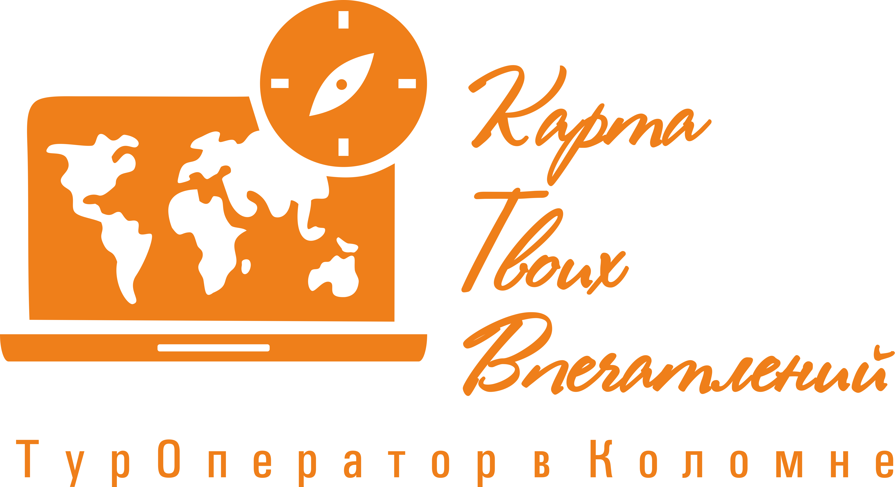 | ООО «Карта Твоих Впечатлений» ИНН 5022079035  М. О. г. Коломна ул. Малышева д.17 офис 30  эл. почта: ktv2024@list.ru  телефоны для связи: +7-915-454-78-52; +7-915-142-74-22

Заказчик:
Даты проведения: 24 августа 2025г
Транспорт: автобус на 29 посадочных мест
Маршрут: Калужская область город Таруса

"Таруса в красках: Вдохновение природы через призму Цветаевой"

Отправление

«Русским Барбизоном» Тарусу действительно назвали не зря. Дух творчества тут царит и в наши дни. Сегодня сюда приезжают, чтобы прочувствовать уютную атмосферу русской провинции, отыскать самые живописные виды и устроить перезагрузку на природе. А так же пройти по следам русских писателей и художников, так любивших Тарусу. Ни в одном российском городе не найти такого количества знаменитостей на единицу площади. В этом легко убедиться, пройдя по тем местам, где жили и создавали свои бессмертные произведения великие мастера, прославившие не только отечественную, но и мировую культуру.
Во время обзорной пешеходной экскурсии посетите все самые знаковые места города. Путь будет лежать вдоль городской набережной по аллее памятников до самого старого храма в Тарусе – Воскресенской церкви, вдоль уютной часовенки и старинной полоскалки. У каждого уголка – своя захватывающая история и судьба.
В Тарусе находится единственный в России музей, посвященный жизни и наследию семьи Цветаевых — Марины, ее отца и сестры.
Экскурсия в тарусский музей семьи Цветаевых — культурный и исторический центр, посвящённый жизни и творчеству Марины Цветаевой и её семьи.
Музей находится в восстановленном «Доме Тьо», который был куплен дедом Марины Цветаевой по материнской линии А. Д. Мейном. В этом доме сёстры Марина и Анастасия Цветаевы жили во время зимних приездов в Тарусу.
Экспозиция представлена в виде тематических комнат: зал посвященный родителям Марины Цветаевой — Ивану Владимировичу и Марии Александровне. Комната - мир детства и юности Марины Цветаевой. Представлены её ранние стихотворения, дневниковые записи, игрушки и предметы быта. Гостиная - здесь Марина Цветаева проводила время со своим мужем Сергеем Эфроном и детьми — Ариадной и Георгием.
Среди экспонатов музея — мебель из московского дома в Трёхпрудном переулке, в котором родилась Марина, предметы, принадлежавшие ей, её близким и родным, тарусским родственникам и друзьям.
Теплоходная прогулка по р. Оке
Вы совершите незабываемую прогулку на теплоходе по искрящейся, радующей глаз реке Оке, ощутите речную прохладу и дуновение ветра. С борта теплохода особенно приятно наблюдать за проплывающими мимо пейзажами этого провинциального городка.

Выезд домой

Стоимость тура:
25 человек = 3 400 руб/шк, 3 700 руб./взр

В стоимость тура входит: транспортное обеспечение, гид-сопровождение на всем маршруте (с путевой экскурсией), транспортная-пассажирская страховка, теплоходная прогулка, экскурсия с гидом по музею семьи М. Цветаевой, обзорная пешеходная экскурсия с гидом по г. Таруса, любительская фото и видео съёмка.
*Фирма оставляет за собой право на замену транспорта при наборе группы менее 18 человек на микроавтобус туркласса. Посадочные места будут изменены.
**Фирма оставляет за собой право менять порядок экскурсий, не меняя программы в целом. В случаях непреодолимый силы (форс-мажорах), компания имеет право на замену запланированного экскурсионного объекта не теряя качества.

